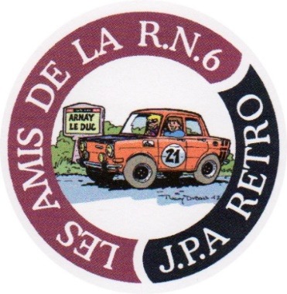

LES RENDEZ-VOUS DES AMIS DE LA RN6 : tous les 1^{ers} Samedi d’Avril à Novembre 2023
SAMEDI 4 NOVEMBRE 2023
Parking du Musée de la RN6 à ARNAY LE DUC de 9h à 17h
C’EST LE DERNIER DE L’ANNEE
TU VIENS AVEC CE QUE TU VEUX !!
Tu viens avec ce que tu veux : voiture, moto, Mobylette, Vélo, Tracteur, Camion.
Tu viens dire bonjour, ou 1h, ou tu restes pour déjeuner, tu fais ce que tu veux !!!
DEGUSTATION DES VINS D’ALSACE DU DOMAINE STOECKLE
Repas du midi: CHOUCROUTE GARNIE, Fromage, Dessert : 14€ sur réservation.
Pour tous renseignements et réservation : Tél : 06.14.51.23.42
Site : www.ass-jparetro.com @: jean-pierreaubert30@orange.fr
AFIN DE GARANTIR LA SECURITE DE TOUS : RESPECTONS LES GESTES BARRIERES MERCI !!!
